みんなのアクセシビリティ評価ツール
miCheckerを用いた試験手順書

平成28年3月11日版

本書の目的
本書はみんなのアクセシビリティ評価ツール(以下miCheckerと表記)を利用した試験の実施方法について説明するものです。
目次
はじめに 2
前提となる知識 2
事前に必要となるもの 2
1. 試験作業の準備 3
1.1 使用している達成方法及びその検証方法の一覧 (例： 実装チェックリスト) の準備 3
（コラム）実装チェックリスト 4
1.2 miCheckerの準備 5
（コラム）miChecker利用ガイド 5
1.3 miCheckerワークシートの準備 6
（コラム）miCheckerワークシート 7
1.4 達成基準チェックリストの準備 8
（コラム）miChecker達成基準別活用法 8
1.5 試験対象ページリスト 9
2. 試験の実施 10
Step 1 miCheckerによる試験の実施 11
Step 2-1 問題あり : ツールによって問題と判定された項目の検証 11
Step 2-2 問題の可能性大 : ツールによって問題の可能性が高いと判定された項目の検証 11
Step 2-3 要判断箇所 : 問題があるかどうかを判断するべき箇所の検証 12
Step 2-4 手動確認 : 問題の可能性のある箇所を探して検証 12
Step 2-5 何も報告されない場合： いずれの報告も無い場合の対応 12
Step 3 各達成基準の合否判定 13
Step 4 達成基準チェックリストの作成 13
3. 試験に役立つその他の情報 14
3.1 JIS X 8341-3:2016 規格書および関連文書 14
3.1.1 JIS X 8341-3:2016 規格本体 14
3.1.2 JIS X 8341-3:2016 関連文書 14
3.1.3 WCAG 2.0 関連 翻訳文書 15
3.2 検証に役立つツール 16
4. 注意事項 16

はじめに
本書は、JIS X 8341-3:2016（高齢者・障害者等配慮設計指針－情報通信における機器，ソフトウェア及びサービス－第３部：ウェブコンテンツ）に基づいたウェブページのアクセシビリティを、アクセシビリティ評価ツールを活用して評価するための手順をまとめたものです。この手順書に従うことで、ウェブページのアクセシビリティについて試験することが可能になります。アクセシビリティに関する知識が十分ではない方には学習資料として、アクセシビリティの試験作業に慣れた方には、作業を効率化するための参考書としてご利用いただけます。
なお、この手順書はアクセシビリティ評価ツールとして「みんなのアクセシビリティ評価ツール miChecker (以下miCheckerと表記)」を利用することを前提に説明しています。また、他に有用なツールも紹介しています。

前提となる知識
JIS X 8341-3:2016 に関する知識が必要です。本書は、JIS X 8341-3:2016における附属書JB（参考） 「試験方法」の実施を支援するものです。JIS規格票の入手方法は「3.評価に役立つその他の情報」に記載しています。

事前に必要となるもの
JIS X 8341-3:2016 の附属書JB（参考） 「試験方法」に基づく試験を行うには、各団体で利用している「達成基準チェックリスト」や、達成方法及びその検証方法をまとめた「実装チェックリスト」などをウェブページの管理運営担当者があらかじめ用意しておく必要があります。「達成基準チェックリスト」などがまだ用意されていない段階では、ウェブアクセシビリティ基盤委員会（以下、WAICと呼ぶ）(*1)が提供している「JIS X 8341-3:2016 試験実施ガイドライン」(*2)で紹介されている実装チェックリストの作成方法の例や、「実装チェックリストの例 2012年11月版」(*3)などを参考に作成すると良いでしょう。
*1 URL: http://waic.jp/
*2 URL: http://waic.jp/docs/jis2016/test-guidelines/
*3 URL: http://waic.jp/docs/jis2010/test-guidelines/201211/icl-index.html

ウェブページのアクセシビリティを確保するためには、試験だけでなく、試験に至るまでおよび試験実施後の取組全体が重要になります。国、地方公共団体などにおけるウェブアクセシビリティの取組に関する詳細については、総務省が提供する「みんなの公共サイト運用ガイドライン」を参照ください。http://www.soumu.go.jp/main_sosiki/joho_tsusin/b_free/b_free02.html

試験作業の準備
試験作業を実施するためには、次の資料やツールを準備します。
準備するもの
- 試験対象ページリスト 試験対象とするページの一覧
- 達成基準チェックリスト 達成基準毎の適用/適合などのまとめ
- 実装チェックリスト (次ページのコラムを参照してください)
- miChecker みんなのアクセシビリティ評価ツール本体
- ワークシート 検証結果を一時的に記録するもの
- miChecker利用ガイド miCheckerの利用ガイド
- miChecker達成基準別活用法 miCheckerの達成基準ごとの活用方法

使用している達成方法及びその検証方法の一覧 (例： 実装チェックリスト) の準備
はじめに、各団体で使用している達成方法及びその検証方法の一覧を準備してください。本書ではWAICが提供している「実装チェックリストの例 2012年11月版」（http://waic.jp/docs/jis2010/test-guidelines/201211/icl-index.html） （以下 「WAIC実装チェックリスト例」と表記)を使用するとして説明をします。もし、各団体で、使用すべき実装チェックリストや、使用している達成方法及びその検証方法の一覧などがある場合は、それを印刷し準備してください。
「WAIC実装チェックリスト例」には、次のような項目が含まれています。
実装方法  （JIS X8341-3:2016における達成方法に相当） | WCAG2.0 解説書 (http://waic.jp/docs/UNDERSTANDING-WCAG20/conformance.html) の実装方法が記述されています。
適合 | 試験の結果、適合と判断する場合には、ここに適合の印(丸など)を入れます。
適用 | 評価するウェブページによっては、必要の無い実装方法が含まれている可能性があります。そのような場合は、「－」などと記入し適用する必要の無いことを示すか、あるいはその実装方法の行を削除します。
試験方法 | 試験方法を記入します。WAICの提供する「JIS X 8341-3:2016 試験実施ガイドライン」(*2)では、以下の3つに分類されます。  - コンテンツ内で試験すべき対象を機械的に発見可能な場合で、発見した対象を機械的に判断する方法 (AC: Automated Check)  - コンテンツ内で試験すべき対象を機械的に発見可能な場合で、発見した対象を人が判断する方法 (AF: Automated Find)  - コンテンツ内で試験すべき対象を機械的に発見することが不可能な場合で、対象を人が判断する方法 (HC: Human Check)
注記 | 注記事項があれば、ここに記入してください。  使用したチェックツール、例えば、「miCheckerによる」等を記入します。
状況-番号-項目 | WCAG2.0 解説書における参照箇所が示されています。
関連する実装テクニック | 関連のある実装テクニックが書かれています。
検証方法 | 検証方法が示されています。
(注) 実装チェックリストの例（2012年11月版）はJIS X 8341-3:2010 を対象に作成されており、達成基準の各項番の前に「7」がついています。このため、JIS X 8341-3:2016における達成基準1.1.1であれば、対応する7.1.1.1 を参照する必要があります。

（コラム）実装チェックリスト

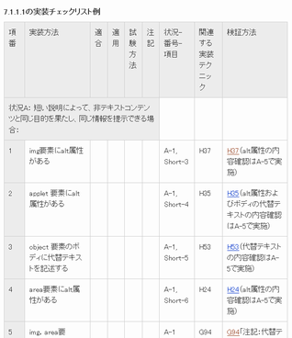
実装チェックリストとは?
JIS X 8341-3:2016に示されている61個の達成基準は、技術に依存しない形で書かれています。具体的な技術（例えばHTMLやCSSなど）を用いたときにどのように対応すれば達成基準を満たすことができるのかについてはW3Cが提供するTechniques for WCAG2.0（https://www.w3.org/TR/WCAG20-TECHS/） 日本語訳 http://waic.jp/docs/WCAG-TECHS/Overview.html）に実装方法（JIS X8341-3:2016における達成方法に相当）として文書化されています。ウェブページを制作・試験する際は、目標とする適合レベル(A, AA, AAA)と利用する技術に合わせて、あらかじめ利用する実装方法を決めておく必要があります。例えば、1.1.1 非テキストコンテンツに関する達成基準の場合、HTML技術を前提とするならば「H37 <img>要素にはalt属性を用いる」事が実装方法の候補の一つになります。
さらに、実装方法を選択する際には、利用者が利用するブラウザや支援技術についても配慮する必要があります。例えば、スクリーンリーダーなどの支援技術は、「H37」に基づいて提供されたalt属性の情報を音声化することが可能ですので、「H37」の方法は実装方法として利用可能ということになります。
こうして、達成基準ごとに用意された複数の実装方法をまとめたものの例が実装チェックリストとなります。WAIC実装チェックリスト例はテストのしやすさなどにも配慮して作られています。

実装チェックリストを自作するには?
使用する技術に合わせて、WAICが提供している「実装チェックリストの例 2012年11月版」をベースに追加・削除・変更すると良いでしょう。例えば、この例ではFlashに関する実装方法が含まれていませんが、管理運営担当者の判断で新たに含めてもかまいません。実装チェックリストを作成・変更する場合は、「JIS X 8341-3:2016 試験実施ガイドライン」 （http://waic.jp/docs/jis2016/test-guidelines/） に記載されている実装チェックリストの作成方法や具体例なども参考にしてください。

miCheckerの準備
miCheckerを利用するには、まず、試験対象となるウェブページを閲覧可能なパソコンを準備し、「miChecker導入手順書」に従ってmiCheckerを導入してください。miCheckerを実際に使用するときには「miChecker利用ガイド」を参照してください。「miChecker利用ガイド」にはmiCheckerの持つ多くの機能が紹介されています。

（コラム）miChecker利用ガイド
「miChecker利用ガイド」の活用のすすめ
利用ガイドには、miCheckerの基本的な使い方が、図入りで説明されています。この資料を参照しながら、身近なページでmiCheckerを試してみましょう。miCheckerの使い勝手がわかってくると、そのあとの作業も容易になるはずです。
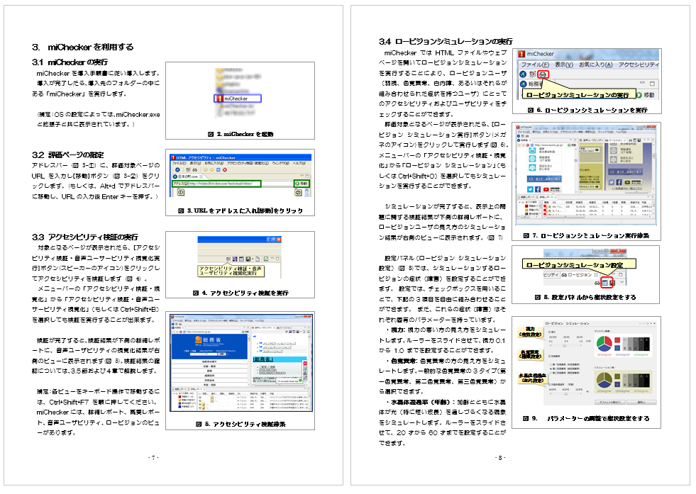

miCheckerワークシートの準備
「2章 試験の実施」ではmiChecker付属のワークシートを利用します。全ての達成方法（実装方法）に対する試験結果を、このmiCheckerワークシートに記入していきます。一通りの試験が終了した段階で、ワークシートの結果を実装チェックリストに転記し、実装チェックリスト上で最終的な達成基準毎の合否の判断を行う、という流れで作業は進められます(達成基準の合否は達成方法の合否の組み合わせで決まります。各団体で利用している実装チェックリストの内容に従って確認してください)。
また、miCheckerワークシートには達成方法が網羅的に掲載されています。実装チェックリストによって、使用することが無いと分かっている達成方法については、最初から試験しないことを示しておくことが可能です。miCheckerワークシートの適用欄に”非適用”あるいは”－”を記入するか、その行を削除しておきます。
「miCheckerワークシート」には、次のような項目が含まれています。
達成基準 | JIS X 8341-3:2016 の達成基準およびその番号です。
番号 | 達成方法（実装方法）の番号が記述されています。
達成方法 | 達成方法（実装方法）が記述されています。
レベル | 適合レベルが記載されています。 A, AA, AAA があります。
タイプ | miCheckerは、各々の達成方法に対して、[問題あり/問題の可能性大/要判断箇所/手動確認]の４つのタイプの結果を出力します。  問題あり： 指摘された箇所に問題があります。  問題の可能性大： 指摘された箇所に問題のある可能性が高い項目です。  要判断箇所： 検証すべき箇所をツールが指摘し、検証作業はテスト方法に従って人が行います。必要に応じてmiCheckerや他のツールを活用します。  手動確認： ツールでは検証すべき箇所を指摘できない項目です。テスト方法にしたがって問題の有無を判断する必要があります。  いずれも表示されない場合は?： 対象となる実装方法に「問題あり」「問題の可能性大」「要判断箇所」「手動確認」のいずれも見つからなかったことを意味します。この様な場合でも、テスト方法欄に検証すべき項目が記述されている場合には、その内容に従って検証を実施してください。念のため、本当に対象となる技術が使われていないのか、問題が含まれていないのかについても目視で確認しましょう。
テスト方法 | 検証方法が記述されています。ツールで提供されている情報も活用しながら、テスト方法に従って検証を実施します。達成基準と同列に黄色のセルがある場合は、その達成基準の例外などについて補足しています。
適合 | 「テスト方法」欄に従って検証した結果を記入します。
適用 | 採用する実装チェックリストによって、検証する必要の無い達成方法であることが分かっている場合には、あらかじめ不適用とします(「－」などと記入します)。また、試験対象がウェブページに含まれていない場合も不適用となります(「－」などと記入します)。
該当個数 | miCheckerが示している問題個数が自動的に反映されます。手動で確認した場合には、その個数を記録してください。
miChecker  評価結果欄 | miCheckerで保存したcsv形式の結果ファイルを、”ワークシート.xls”の”csv添付用”シートを開きそこに貼り付けてください。評価結果欄に結果が自動的に反映されます。
特記事項 | 特記事項があれば記録しておいてください。特に、ツールの出力では「問題あり」であるのに問題として処理しない場合（ツールの誤検出など）は必ず理由を記入してください。それ以外の場合でも、何か記録しておくべきことがあれば、記録してください。
WAIC実装チェックリストの例における該当箇所 | WAIC実装チェックリスト例における該当箇所へのリンクを示しています。必要に応じてクリックし、内容を確認してください。

（コラム）miCheckerワークシート
ワークシートを使った作業は大変?!
ワークシートをはじめて利用した際に、項目の多さに驚くかもしれません。しかし、評価作業に馴れてくると、各項目の評価を効率よく進めることが出来るようになります。また、同じような構造のページを対象にする場合には、別のページでの結果を参照することで確認の作業を大幅に簡素化できる場合があります。

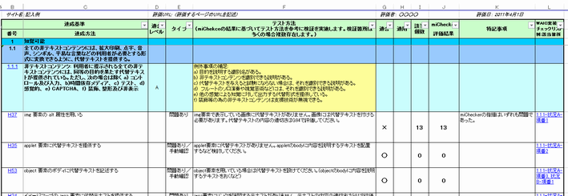

達成基準チェックリストの準備
実装チェックリストで判定した達成基準ごとの最終的な合否をこのチェックリストにまとめます。その際、特記事項等があれば記述するようにしてください。達成基準チェックリストの例としては、WAICによる「達成基準チェックリストの例」 （http://waic.jp/docs/jis2016/test-guidelines/gcl.html） が参考になります。

「達成基準チェックリスト」には、次のような項目を含みます。
細分箇条 | 対象となる達成基準の箇条番号です。
達成基準 | 箇条番号に該当する達成基準本文です。
適合レベル | 適合レベルです。A, AA, AAA があります。
適用 | 該当する達成基準を適用するかどうかを示します。もし、レベルAA を目指す場合には、AAAの項目は予め削除しても構いません。しかし、目指さないレベルであっても、試験を実施している場合や、不適用や不適合の理由が記載できる場合には項目を削除せず、理由を備考欄に記述しておくと、今後の取組の検討などに有用です。例えば、「1.2.6 収録済みの音声コンテンツの手話通訳に関する達成基準」において、一部の動画だけでも達成基準を満たしているものがあれば、不適用、あるいは不適合と記載した上で、備考欄に適合しているコンテンツを明示しても良いでしょう。
適合 | 合否を記述します。
備考 | 不適合の場合は、必ず理由を記述するなどしてください。

（コラム）miChecker達成基準別活用法
「miChecker達成基準別活用法」の活用のすすめ
試験作業に際しては「miChecker達成基準別活用法」を参照してください。達成基準別活用法には、達成基準毎の検証の仕方、および検証のノウハウなどが記載されています。

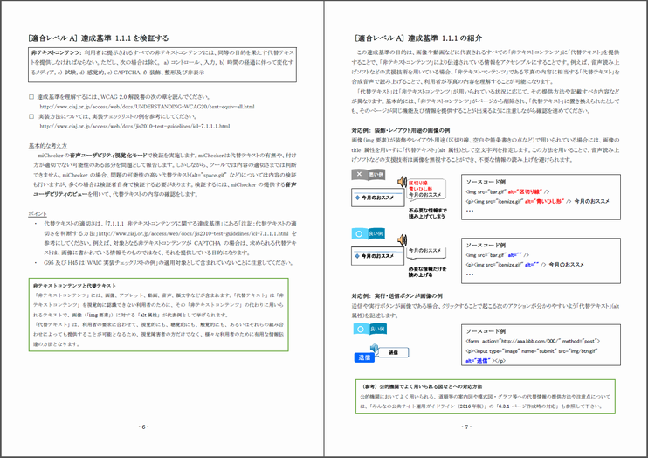

試験対象ページリスト
試験対象とするページは、JIS X 8341-3:2016における附属書JB（参考） 「試験方法」などに従って予め決めておきます。試験対象ページを選定する際は、WAICから提供されている「JIS X 8341-3:2016 試験実施ガイドライン」(http://waic.jp/docs/jis2016/test-guidelines/) で紹介されている手順を参考にしても良いでしょう。

試験の実施

実装チェックリスト、miChecker用ワークシートおよび、それぞれの達成方法（「WAIC実装チェックリスト例」では実装方法と記載）についての採用/不採用の決定など、全ての準備を終えたら試験を実施します。試験は以下のステップで実施します。

Step 1 miCheckerによる試験の実施
Step 2-1 問題あり : ツールによって問題と判定された項目の検証
Step 2-2 問題の可能性大 : ツールによって問題の可能性が高いと判定された項目の検証
Step 2-3 要判断箇所 : 問題があるかどうかを判断するべき箇所の検証
Step 2-4 手動確認 : 問題の可能性のある箇所を探して検証
Step 2-5 何も報告されない場合
Step 3 各達成基準の適合/不適合の判定
Step 4 達成基準チェックリストの作成

Step 1 では、試験対象のページについて、miCheckerによる試験を行います。対象ページの全体的な問題の状況を把握します。

Step 2 では、試験結果から問題の可能性が高い順に、本当に問題であるのかどうかを、ワークシートに記載されているテスト方法に従って検証します。他のツールや支援技術を使った検証が必要になる場合もあります。

Step 3 では、miCheckerワークシートの結果を実装チェックリストに転記します。転記後、各々の実装方法の結果の組み合わせなどを考慮しつつ各達成基準において適合/不適合を決定します。この作業は重要です。Step 2による個別の実装方法の結果は不適合であっても、他の実装方法との組み合わせによっては達成基準としては適合と判定される場合があるからです。

※ この作業は実装チェックリストの内容に従って実施してください。

Step 4 では、Step 3の実装チェックリストの結果から達成基準リストを完成させます。

- 作業に慣れた試験の実施者は、 Step 2のmiCheckerワークシートを用いず、直接、Step3の実装チェックリストの作成を進めても差し支えありません。

Step 1 miCheckerによる試験の実施
試験対象とするウェブページについて試験を実施します。この試験により、試験対象ページの全体的な問題傾向を掴むことができます。試験の実施にあたっては「miChecker利用ガイド」も参照するようにしてください。

試験の進め方
- miChecker を起動します。
- アドレスバーに、試験対象ページのURLを記述します。あるいは、該当するページをアドレス下の表示領域にドラック＆ドロップします。
- アクセシビリティ検証・音声ユーザビリティ視覚化を実行します。
- 詳細レポートをクリックし、検証結果の一覧を確認してください。
- 全ての結果をmiCheckerワークシートに転記します。miCheckerで保存したcsv形式の結果ファイルを、ワークシートの”csv添付用”シートに貼り付けると、miChecker評価結果欄に結果が自動的に反映されます。

ポイント！
ワークシートの「テスト方法」欄に、miCheckerを活用して試験する方法を紹介しています。以下のStepでは、「テスト方法」欄の内容も参考に作業を進めてください。

Step 2-1 問題あり : ツールによって問題と判定された項目の検証
miCheckerの出力タイプが”問題あり”の場合は、問題箇所と問題の内容を検証してください。もし、”問題あり”と指摘された箇所が、意図した仕様であった場合などは、その内容を特記事項に書き残した上で適合としてください。(※ Step2では付属の「miChecker達成基準別活用法」の達成基準を検証する 1.1.1～4.1.2を参照してください。)

ポイント！
miCheckerの出力タイプが”問題あり”の項目は、ほとんどの場合miCheckerだけを用いて問題を確認できるようになっています。

Step 2-2 問題の可能性大 : ツールによって問題の可能性が高いと判定された項目の検証
miCheckerの出力タイプが”問題の可能性大”のものについて、「テスト方法」欄に記載された方法に従って問題であるかどうかを検証してください。確かに問題である場合には、判定結果を「不適合」として、その内容を特記事項に記載してください。もし、問題では無いと判定できる場合には、その理由を特記事項に記載した上で「適合」としてください。

Step 2-3 要判断箇所 : 問題があるかどうかを判断するべき箇所の検証
miCheckerの出力タイプが”要判断箇所”のものについて、「テスト方法」欄に記載された方法に従って合否を検証してください。不適合の場合は、検証結果を「不適合」として、その内容を特記事項に記載してください。もし、「適合」と見なせる場合には、その内容を特記事項に記載した上で適合としてください。

ポイント！
このステップでは、miChecker以外のツールを活用するケースもあります。ワークシートのテスト方法には、それぞれ合否の検証に便利なツールが紹介されている項目もありますので、それをうまく活用してください。

Step 2-4 手動確認 : 問題の可能性のある箇所を探して検証
miCheckerワークシートにおいてタイプが”手動確認”であるものについて、「テスト方法」欄に記載された方法に従って合否を検証してください。不適合の場合は、検証結果を「不適合」として、その内容を特記事項に記載してください。もし、「適合」と見なせる場合には、その内容を特記事項に記載した上で「適合」としてください。

ポイント！
miCheckerが、検証の対象となるような部分を見付けることは出来なかったが、問題が無いと決定することのできない場合の検証方法がワークシートの「テスト方法」に説明されています。

Step 2-5 何も報告されない場合： いずれの報告も無い場合の対応
miCheckerワークシートにおいて、miCheckerから何の報告もされない項目が出てくる場合があります。対象となりえる技術がまったく使われていないようなケースです。このような場合でも、念のため「テスト方法」欄に記載された方法に従って確認を行います。

ポイント！
検証になれてくると、miCheckerでは何も報告がされない項目について、短い時間で判断ができるようになります。例えば、色を用いていないことは明白な場合で、かつ、色に関する検証項目が空欄のような場合です。そのような場合は、すぐに「適合」と判断できます。

Step 3 各達成基準の合否判定
Step 2で得たそれぞれの実装方法の検証結果から、達成基準ごとの適合／不適合を判定します。達成基準によっては全ての実装方法が満たされていなくとも、適合と見なせる場合があります。どのような組み合わせで合否判定するのかについては、適用する実装チェックリストで定められた手順に従ってください。
ポイント！
Step 3の作業に対する理解が深まると、Step 2 の作業を省略しても、達成基準の適合／不適合を判定できるようになる場合があります。一方で、ウェブページをより多くの利用者にとってアクセシブルにするためには、実装方法は複数提供されている方が好ましく、各実装方法の検証を漏れなく実施し、達成基準ごとの適合／不適合に関係無く、内容によっては改善することを検討してください。

Step 4 達成基準チェックリストの作成
完成した実装チェックリストから、達成基準リストを完成させてください。

これで試験に関する作業は完了です。 もし、試験で問題が発見された場合には、問題点の修正方法・修正時期などの検討を行うようにしてください。また、他のウェブページに同様の問題がないか確認し、ウェブページ一式の品質向上に活かすようにすると良いでしょう。

試験に役立つその他の情報

JIS X 8341-3:2016 規格書および関連文書
規格書および関連文書の入手方法を紹介します。

JIS X 8341-3:2016 規格本体
JIS規格書は日本規格協会本部あるいは支部にて購入することができます。また、日本規格協会のホームページから購入することも可能です。なお、日本工業標準調査会のホームページ上では無償で閲覧することが可能ですが、印刷やPCへの保存、コピー操作などはできません。

  - オンラインで購入する方法
日本規格協会のWebストア(JIS検索) （http://www.webstore.jsa.or.jp/webstore/JIS/Search.jsp?lang=jp） を開きます。次に、規格番号に”X8341-3”と入力し、[検索]ボタンを押してください。JIS X 8341-3:2016 が結果に表示されますので、必要に応じて和文PDFダウンロード版あるいは和文冊子をご購入ください。実際の購入にあたっては、日本規格協会のホームページから提供される情報に従ってください。

  - オンラインで閲覧する方法
日本工業標準調査会のホームページ（http://www.jisc.go.jp/index.html）を開きます。トップページのデータベース検索欄にある「ＪＩＳ検索」リンクをクリックし、「JIS規格番号からJISを検索」入力欄に”X8341-3”と入力し、[一覧表示]ボタンを押してください。JIS X8341-3がリストされますので、それをクリックすると閲覧可能なPDFへのリンクが表示されます。そのリンクをクリックすると規格本体が表示されます。なお、本方法によって閲覧可能なPDF文書と、購入可能なPDF文書では解像度等に違いがあります。

JIS X 8341-3:2016 関連文書
JIS X 8341-3:2016 に関する関連文書はウェブアクセシビリティ基盤委員会(WAIC) (URL: http://waic.jp/ )から順次提供されています。適宜アクセスし、各文書の最新版を参照してください。

- JIS X 8341-3:201６ 解説
規格票本体に対する補足情報や、規格の利用者のために提供されている資料の利用方法などを説明しています。

- アクセシビリティ・サポーテッド(AS)情報
JIS X 8341-3:2016の達成基準を満たすことのできる達成方法（実装方法）が、実際の利用者にとって利用可能な方法なのか否かについての情報を提供しています。ウェブページにて採用する技術(例： Flashなど)を検討する際には、この情報に照らし合わせて検討します。本書による試験の段階ではなく、その前の企画・設計の段階で利用される文書です。

- AS情報を作成する際に必要となるテストファイル
b)のAS情報を作成するために使用されるファイルです。本書による試験時にはこの情報を使用しませんが、ウェブアクセシビリティの理解に参考になりますので、一読することをお勧めします。

- JIS X 8341-3:2016 試験実施ガイドライン
JIS X 8341-3:2016附属書JB（参考） 「試験方法」に従って試験を行う際に利用します。試験ページの決定の仕方や実装チェックリストの作成方法、達成基準チェックリストの例などが記載されています。

- ウェブコンテンツのJIS X 8341-3:2016対応度表記ガイドライン
JIS X 8341-3:2016附属書JB（参考） 「試験方法」に従って試験を行い、「準拠」「一部準拠」「配慮」などの表記をする場合の表記のガイドラインです。

WCAG 2.0 関連 翻訳文書
WCAG 2.0 に関する関連文書の翻訳版がウェブアクセシビリティ基盤委員会(WAIC) (URL: http://waic.jp/ ) から順次提供されています。適宜アクセスし次の文書の最新版を参照してください。

- ウェブ・コンテンツ・アクセシビリティ・ガイドライン (WCAG) 2.0
WCAG 2.0 本体を翻訳したものです。WCAG 2.0 と JIS X 8341-3:2016 は同じ達成基準を持ちますので、JIS の理解のために有効です。

- WCAG 2.0 解説書
Understanding文書と言われています。WCAG 2.0 を理解するためには、もっとも重要な文書です。WCAG 2.0 と JIS X 8341-3:2016 は同じ達成基準を持ちますので、JIS の理解のためにも有効です。

- WCAG 2.0 実装方法集
実装方法集です。WCAG 2.0 と JIS X 8341-3:2016 は同じ達成基準を持ちますので、JIS X 8341-3:2016に適合するために、ここで示される実装方法を用いることになります。miCheckerは、この文書に記載された内容に従って検証などを行っています。

（注： WCAG2.0における実装方法はJIS X 8341-3:2016における達成方法に相当します）

検証に役立つツール
miCheckerによる検証作業を補完するツールを紹介します。

ツール名 | 用途 | 対応する主な達成基準 | 提供元 / ダウンロード先
カラー・コントラスト・アナライザー | 画面上の背景色と前景色のコントラスト比を WCAG2.0 で定義している方法で検証する。 | 1.4.1  1.4.3 | エー イレブン ワイ  https://weba11y.jp/tools/cca/index.html
Photosensitive Epilepsy Analysis Tool (PEAT) | 閃光に関する閾値を検証する。 | 2.3.1 | TRACE CENTER  (University of Wisconsin)  http://trace.wisc.edu/peat/
Markup Validation Service | ウェブコンテンツの記述（マークアップ）の正しさを検証（バリデーション）する | 4.1.1 | W3C  http://validator.w3.org/
NVDA | スクリーンリーダーの利用者と同じ環境での検証 | 1.1.1, 1.3.*, 1.4.*, 2.1.*, 2.2.*, 2.4.*, 3.2.*, 3.3.*など | NVDA日本語チーム  https://www.nvda.jp/
aViewer 2013 | アクセシビリティAPIの検証 | 4.1.2など | エー イレブン ワイ  https://weba11y.jp/tools/aviewer/index.html

    - ウェブコンテンツの記述（マークアップ）の正しさを検証（バリデーション）するツール群については、WCAG 2.0 実装方法集の「G134: ウェブページをバリデートする」http://waic.jp/docs/WCAG-TECHS/G134.html#G134-resources
も参考にしてください。

注意事項

本書に従って試験を行う場合の注意事項を説明します。

  - miCheckerを用いて試験する際において、何らかのアクションで動的にコンテンツが変更されるようなケースでは、その変更前と変更後の両方を試験するようにしてください。
  - 動的なコンテンツを試験する場合は、メニューの「ウィンドウ」-「設定」から 設定画面を開いて、「ACTF－ガイドラインチェッカー」にある「チェック対象」を”ブラウザ内のDOM(行番号無し)”を選択して試験すると、より細かな試験が可能になる場合があります。例えば、何らかの条件で二つのコンテンツを選択的に表示するような場合、このモードで試験を行えば、両方について試験することが可能になることがあります。

